RLab Cortex
可验证数据分析 Agent
软件功能介绍与试用说明
Software Features & Trial Guide
给「必须相信结果数字」的工程师与科学家
经典算法优先 · 沙箱验证 · 数据血缘可追溯
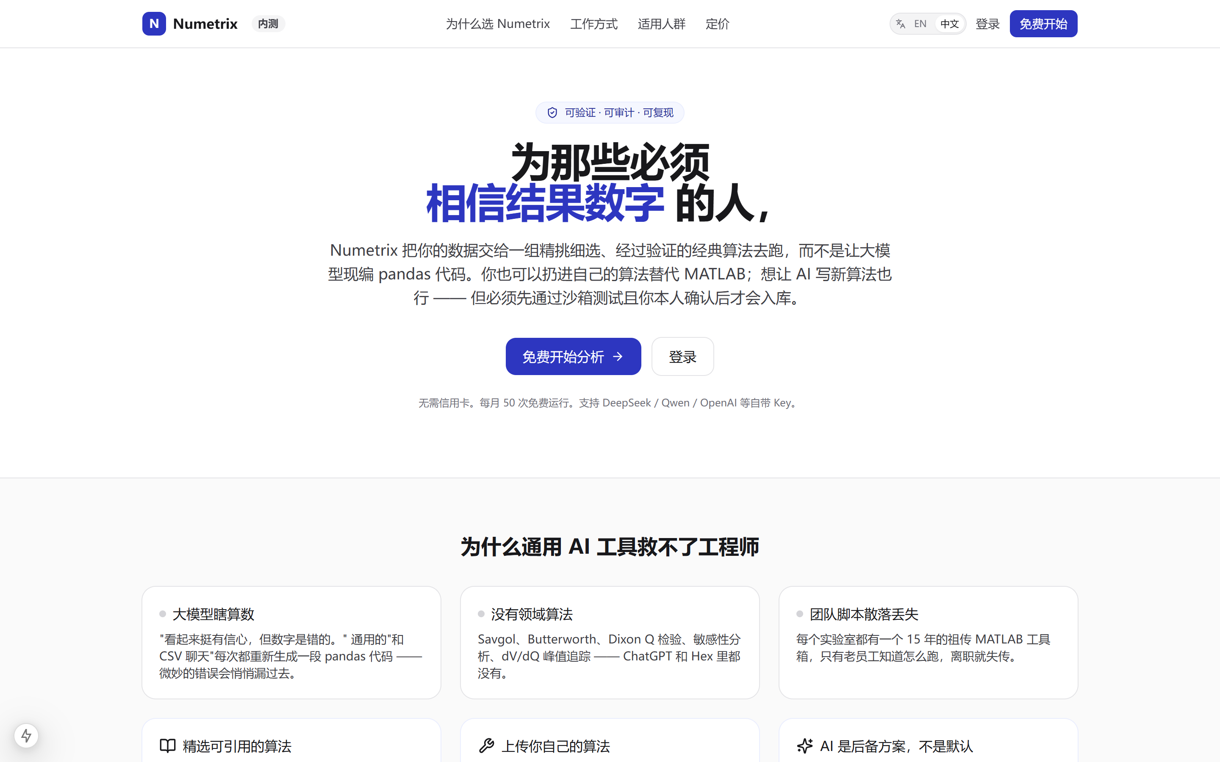
图 1 产品首页（真实截图）
版本 V1 · 2026 年 · 本文档所有界面均为产品真实运行截图
一 产品简介
RLab Cortex 是一款面向工程师与科学家的「可验证数据分析 Agent」。你用大白话提出分析需求，它自动选择数据、调用算法、串联多步处理并给出结论——但与通用 AI 工具最大的不同是：它把「可信」放在第一位。
它解决什么问题
• 通用 AI 数据工具（如 ChatGPT 数据分析、Julius、Hex）每次都让大模型现编一段一次性 pandas 代码，常出现「看着很自信，数字却是错的」。
• 工程领域常用的专业算法（Savitzky-Golay、Butterworth、Dixon Q、敏感性分析、dV/dQ 等）通用工具几乎都不提供。
• 团队多年的内部 MATLAB / Python 脚本无处安放，也无法被沉淀、复用与审计。
RLab Cortex 的做法
可验证优先级：① 经过验证的经典算法优先 → ② 沙箱测试过的你的代码 → ③ 大模型生成代码仅作兜底，且必须自动测试通过、你确认后才进入算法库。
核心理念：每一次计算都做三件事——在「工作台」实时可见每一步、落库可追溯（谁/用哪个算法/什么参数）、一键复现。这就是「可验证」的工程含义。
二 试用准备与登录
RLab Cortex 提供网页应用，无需安装客户端，浏览器打开即可使用。
项目 | 说明
访问地址 | 本地试用 http://localhost:3000；云端部署后为你的公网地址（如 http://<服务器IP>）
浏览器 | 建议 Chrome / Edge 最新版
注册 | 点击右上角「免费开始」，填写邮箱、密码、姓名即可创建账号
登录 | 已有账号点「登录」，使用邮箱 + 密码进入工作台
大模型 Key | 对话与 AI 写码功能需要一个大模型 Key；可使用部署方提供的，也可在「设置」里填自己的（BYOK）
试用门槛：无需信用卡，免费档每月可运行 50 次。算法库的手动运行不消耗大模型额度，完全可离线审计使用。
三 界面总览
登录后进入工作台。左侧为主导航，分为四大模块；右侧为当前模块的工作区。
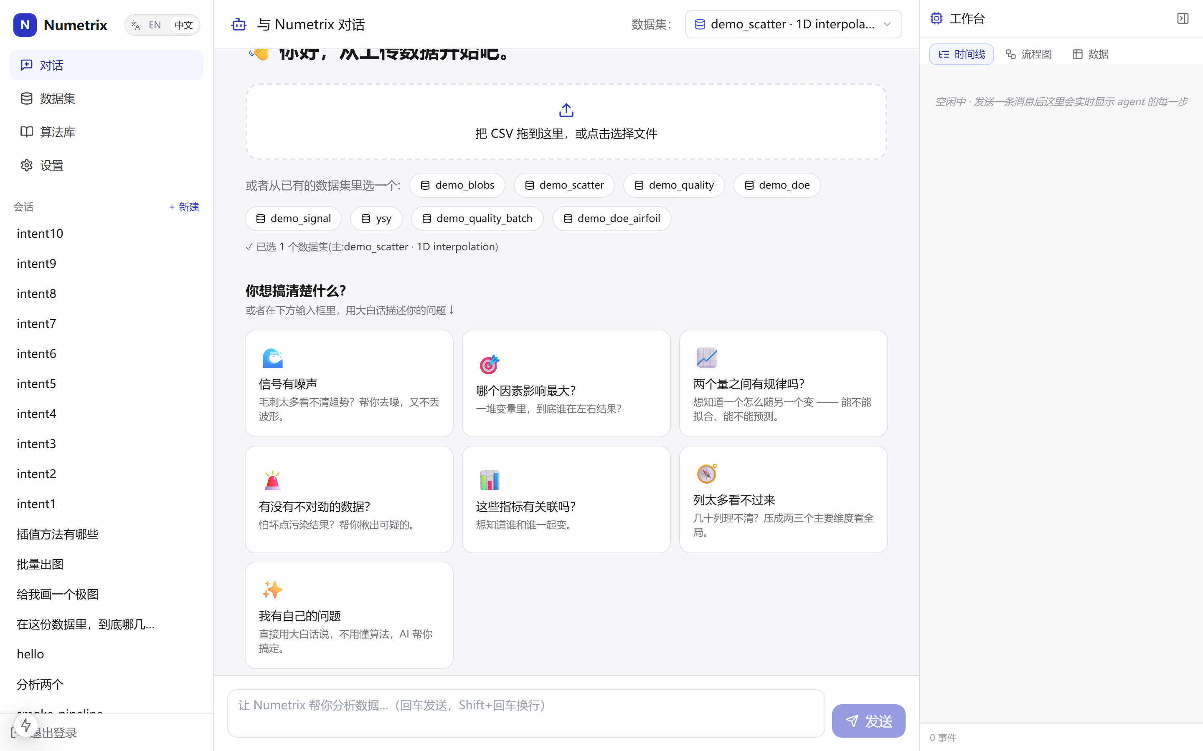
图 2 工作台主界面：左侧导航 + 对话工作区
模块 | 作用
对话 | 用自然语言提问，Agent 多步分析；右侧「工作台」实时显示每一步执行过程
数据集 | 上传、预览、可视化数据；查看数据血缘（源数据 / 中间结果 / 派生数据）
算法库 | 浏览 29 个算法、手动填参运行、上传自有算法、用 AI 生成新算法、管理流程模板
设置 | 配置大模型供应商与 API Key（BYOK），切换中英文界面
四 快速上手：5 分钟跑通第一个分析
以一份传感器测试数据为例，演示从上传到出图的完整流程。
步骤 1 · 上传数据
• 进入「数据集」，点击「上传 CSV / XLSX / Parquet」，选择文件（支持拖拽，最大约 200 MB）。
• 未知格式会由 AI 自动生成解析器；多 sheet 的 Excel 会自动拆成多张表。
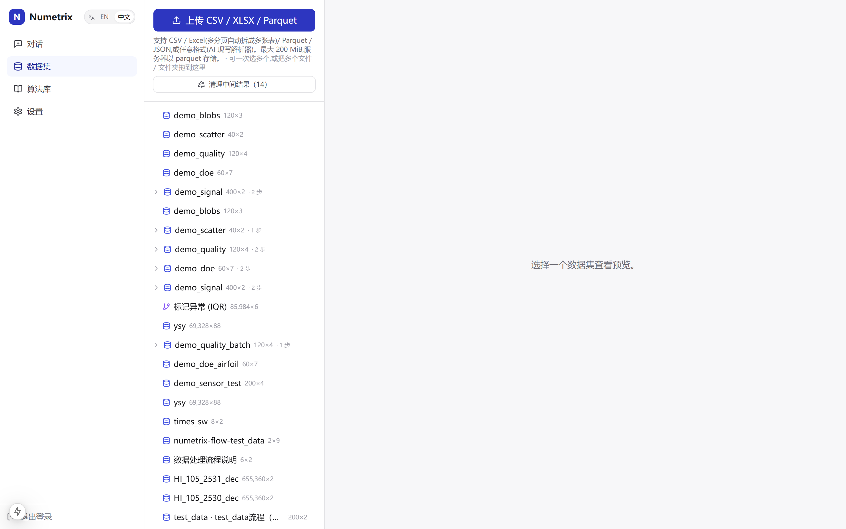
图 3 数据集页：源数据与中间结果以血缘树呈现
步骤 2 · 提出分析需求
• 进入「对话」，在顶部选择刚上传的数据集，然后用大白话提问，例如：
「画一下电压随时间的曲线」 / 「哪几列对温度影响最大」 / 「对信号做 Savgol 去噪并和原始数据对比」
• Agent 会自动选数据、选算法、执行，并在右侧「工作台」实时回放每一步。
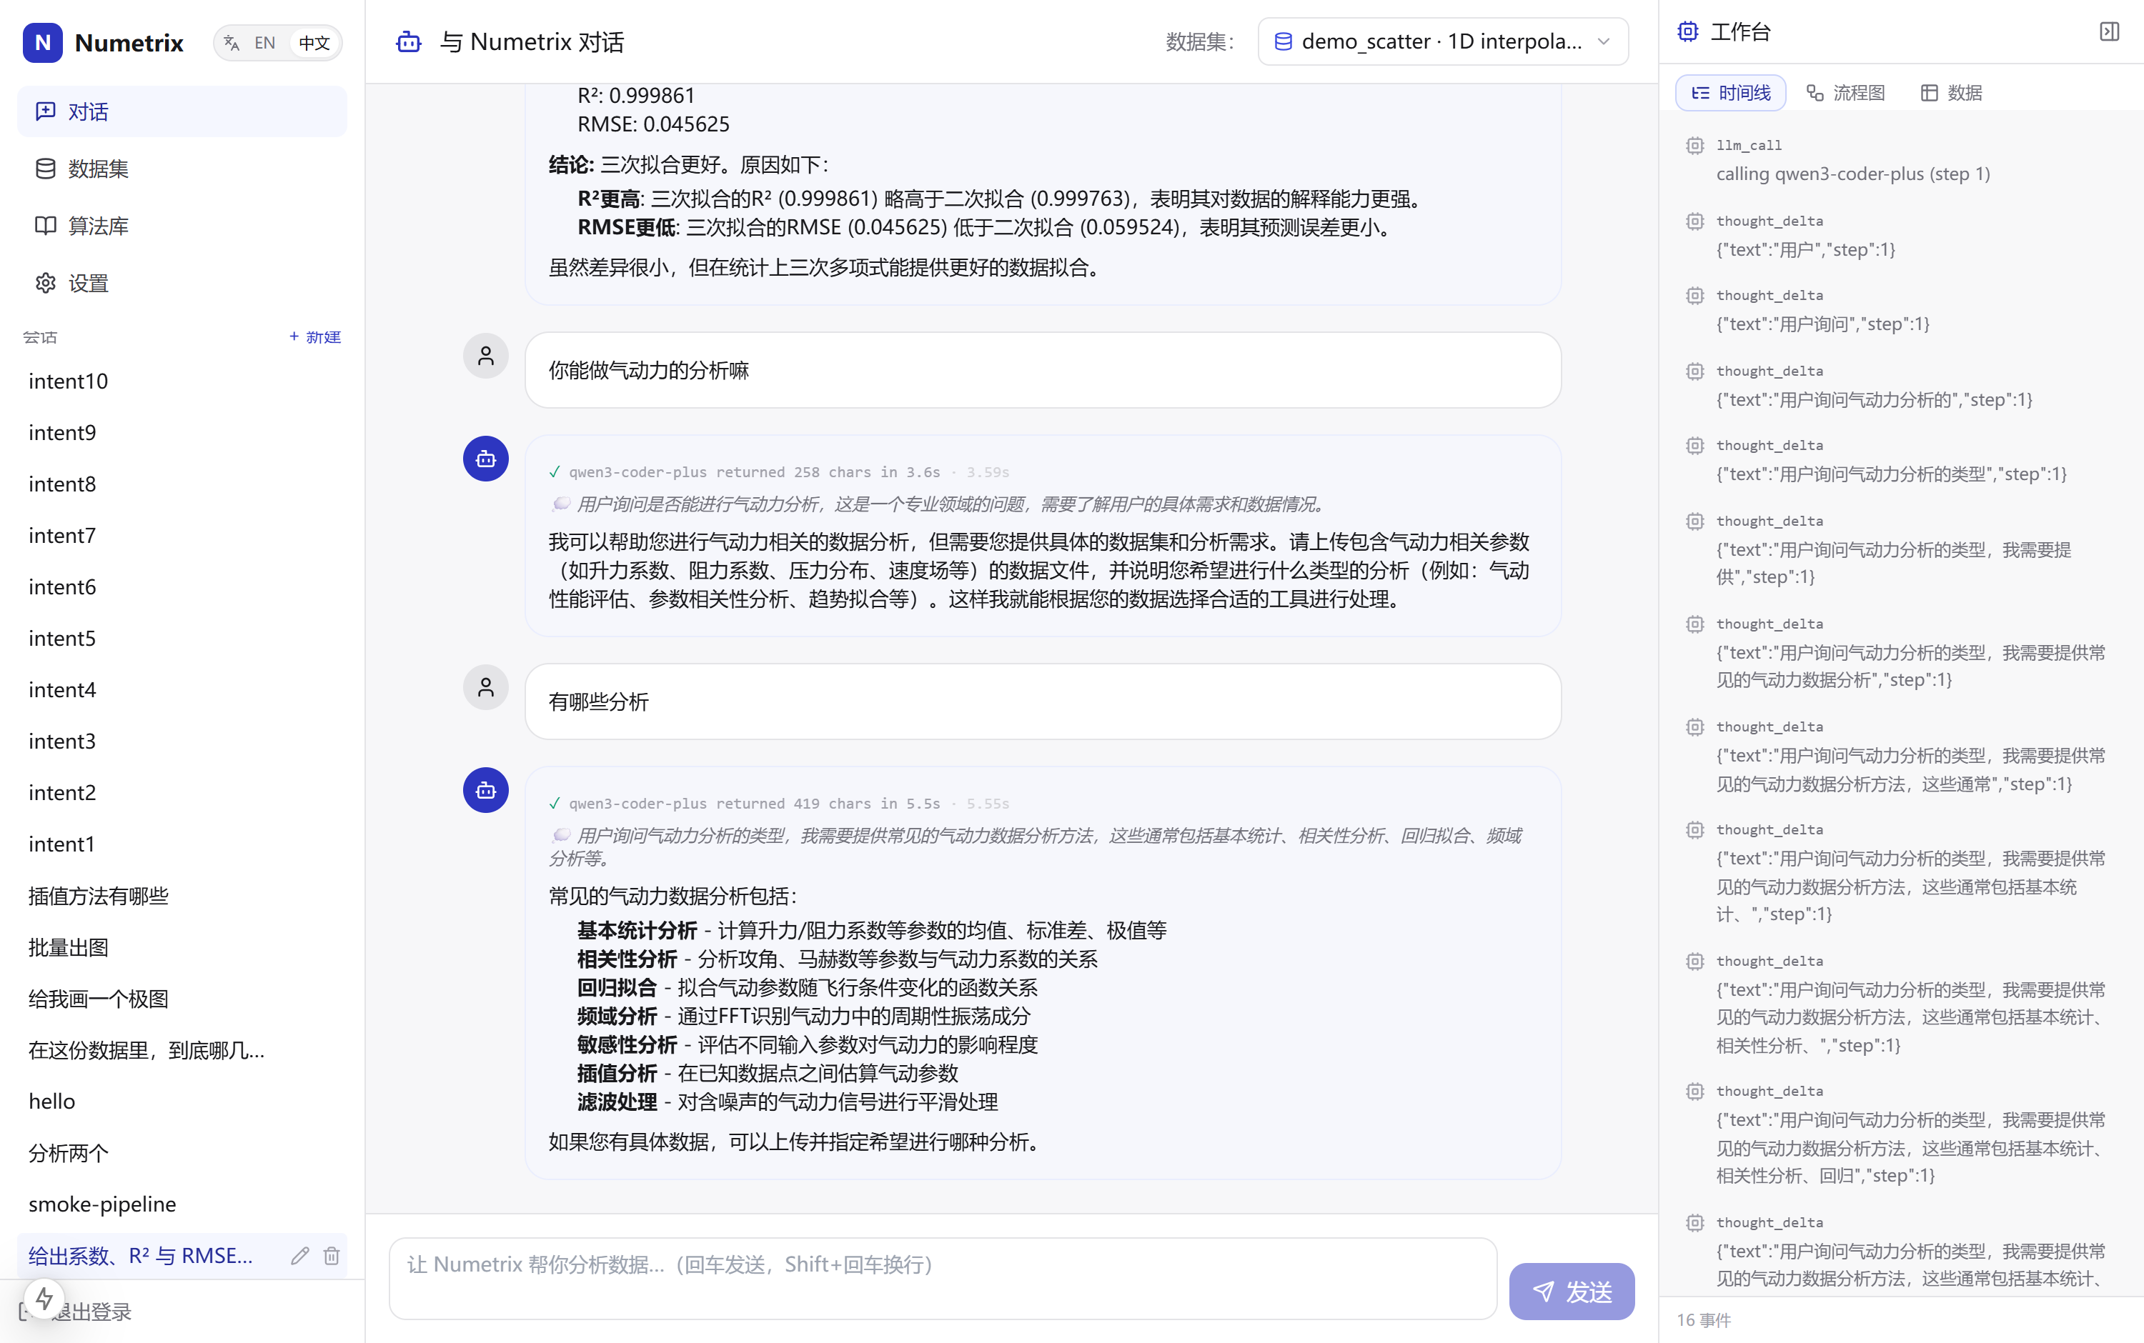
图 4 对话分析：给出可验证的结论（如 R²、RMSE），右侧工作台逐步可见
步骤 3 · 查看结果与可视化
• 结果图表可在对话中直接交互（切换 x / y / 系列 / 图型）；也可回到「数据集」对任意阶段数据点「可视化」。
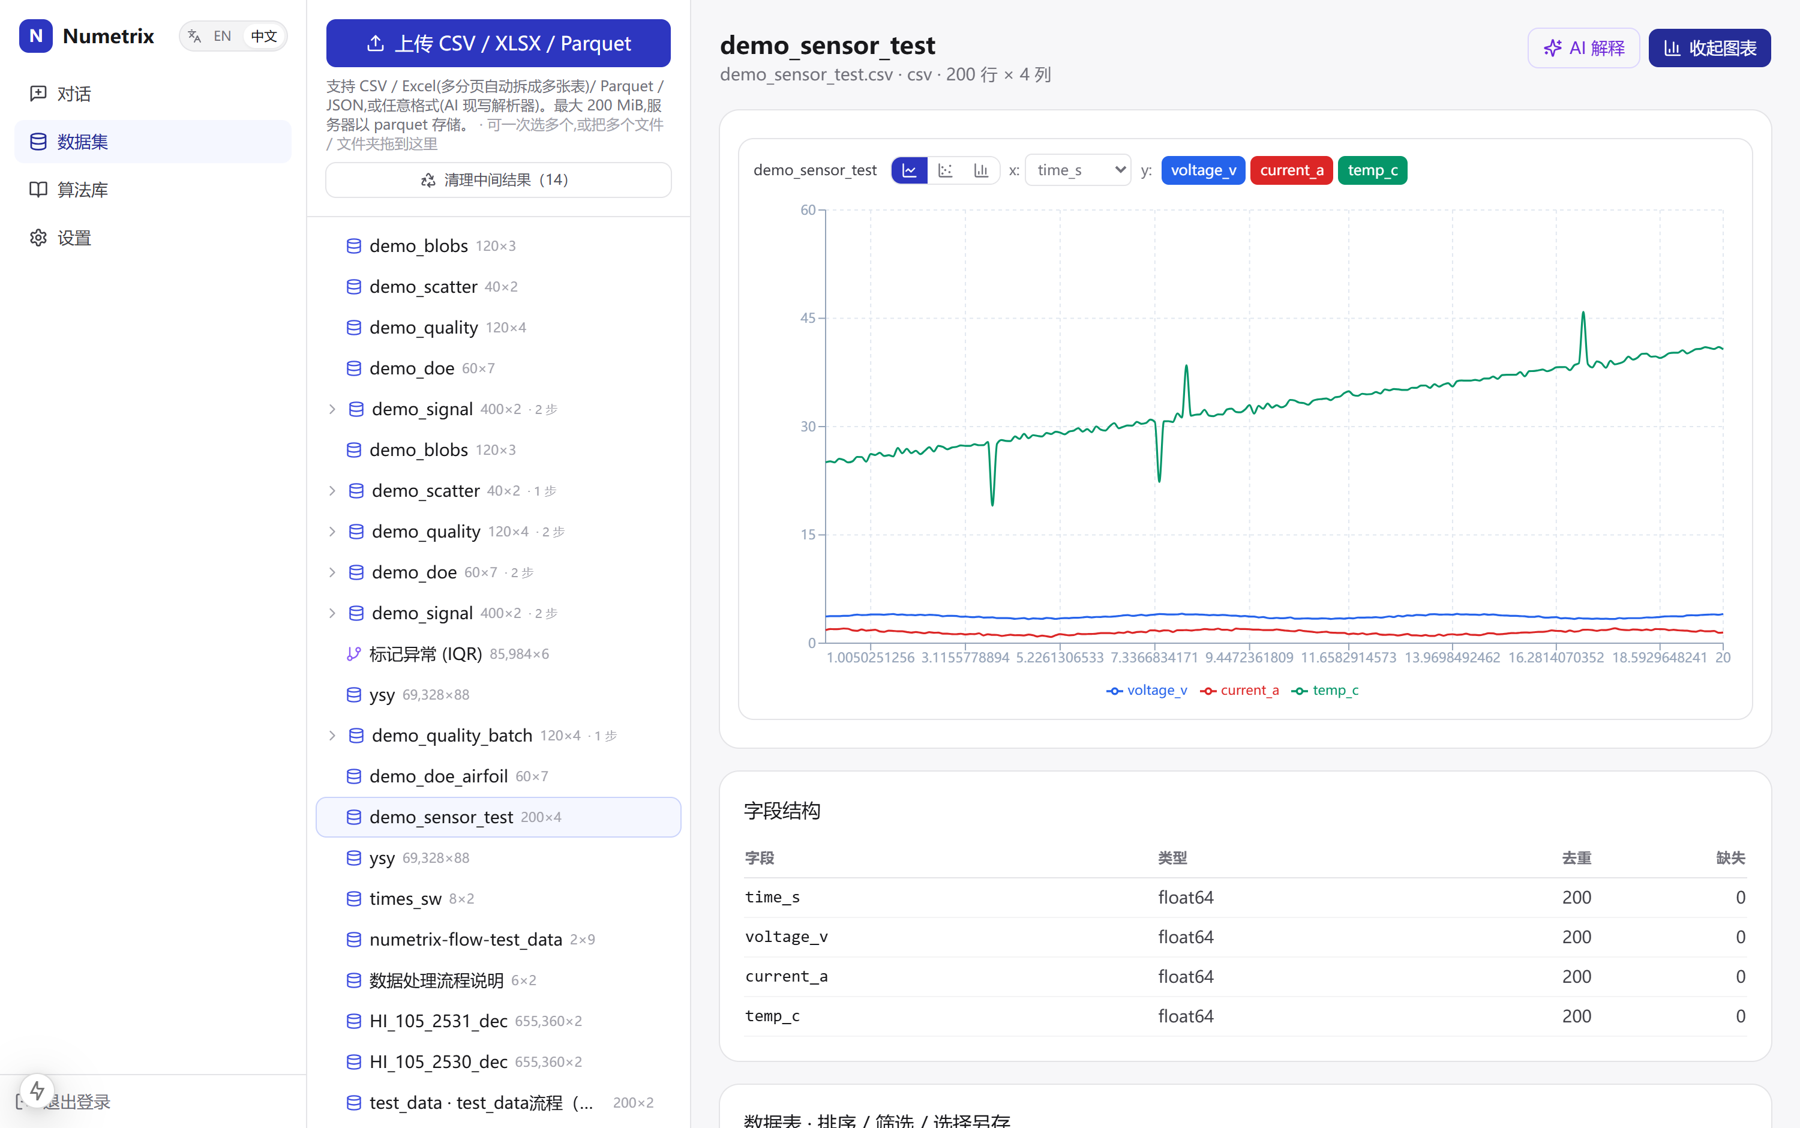
图 5 对任意数据集一键可视化，并展示字段结构
五 功能详解
5.1 对话式分析 Agent
基于 ReAct 多步编排：理解需求 → 选择工具 → 执行 → 观察结果 → 继续，直到给出结论。
• 右侧「工作台」显示每一次大模型调用、工具执行、报错与重试——没有黑箱。 全程透明：
• 支持「去噪 → 检测异常 → 插值 → 归一化」这样的多步处理，后一步在前一步结果上继续。 流水线串联：
• 回归类分析会给出系数、R²、RMSE 等具体数字，而非含糊判断。 可验证结论：
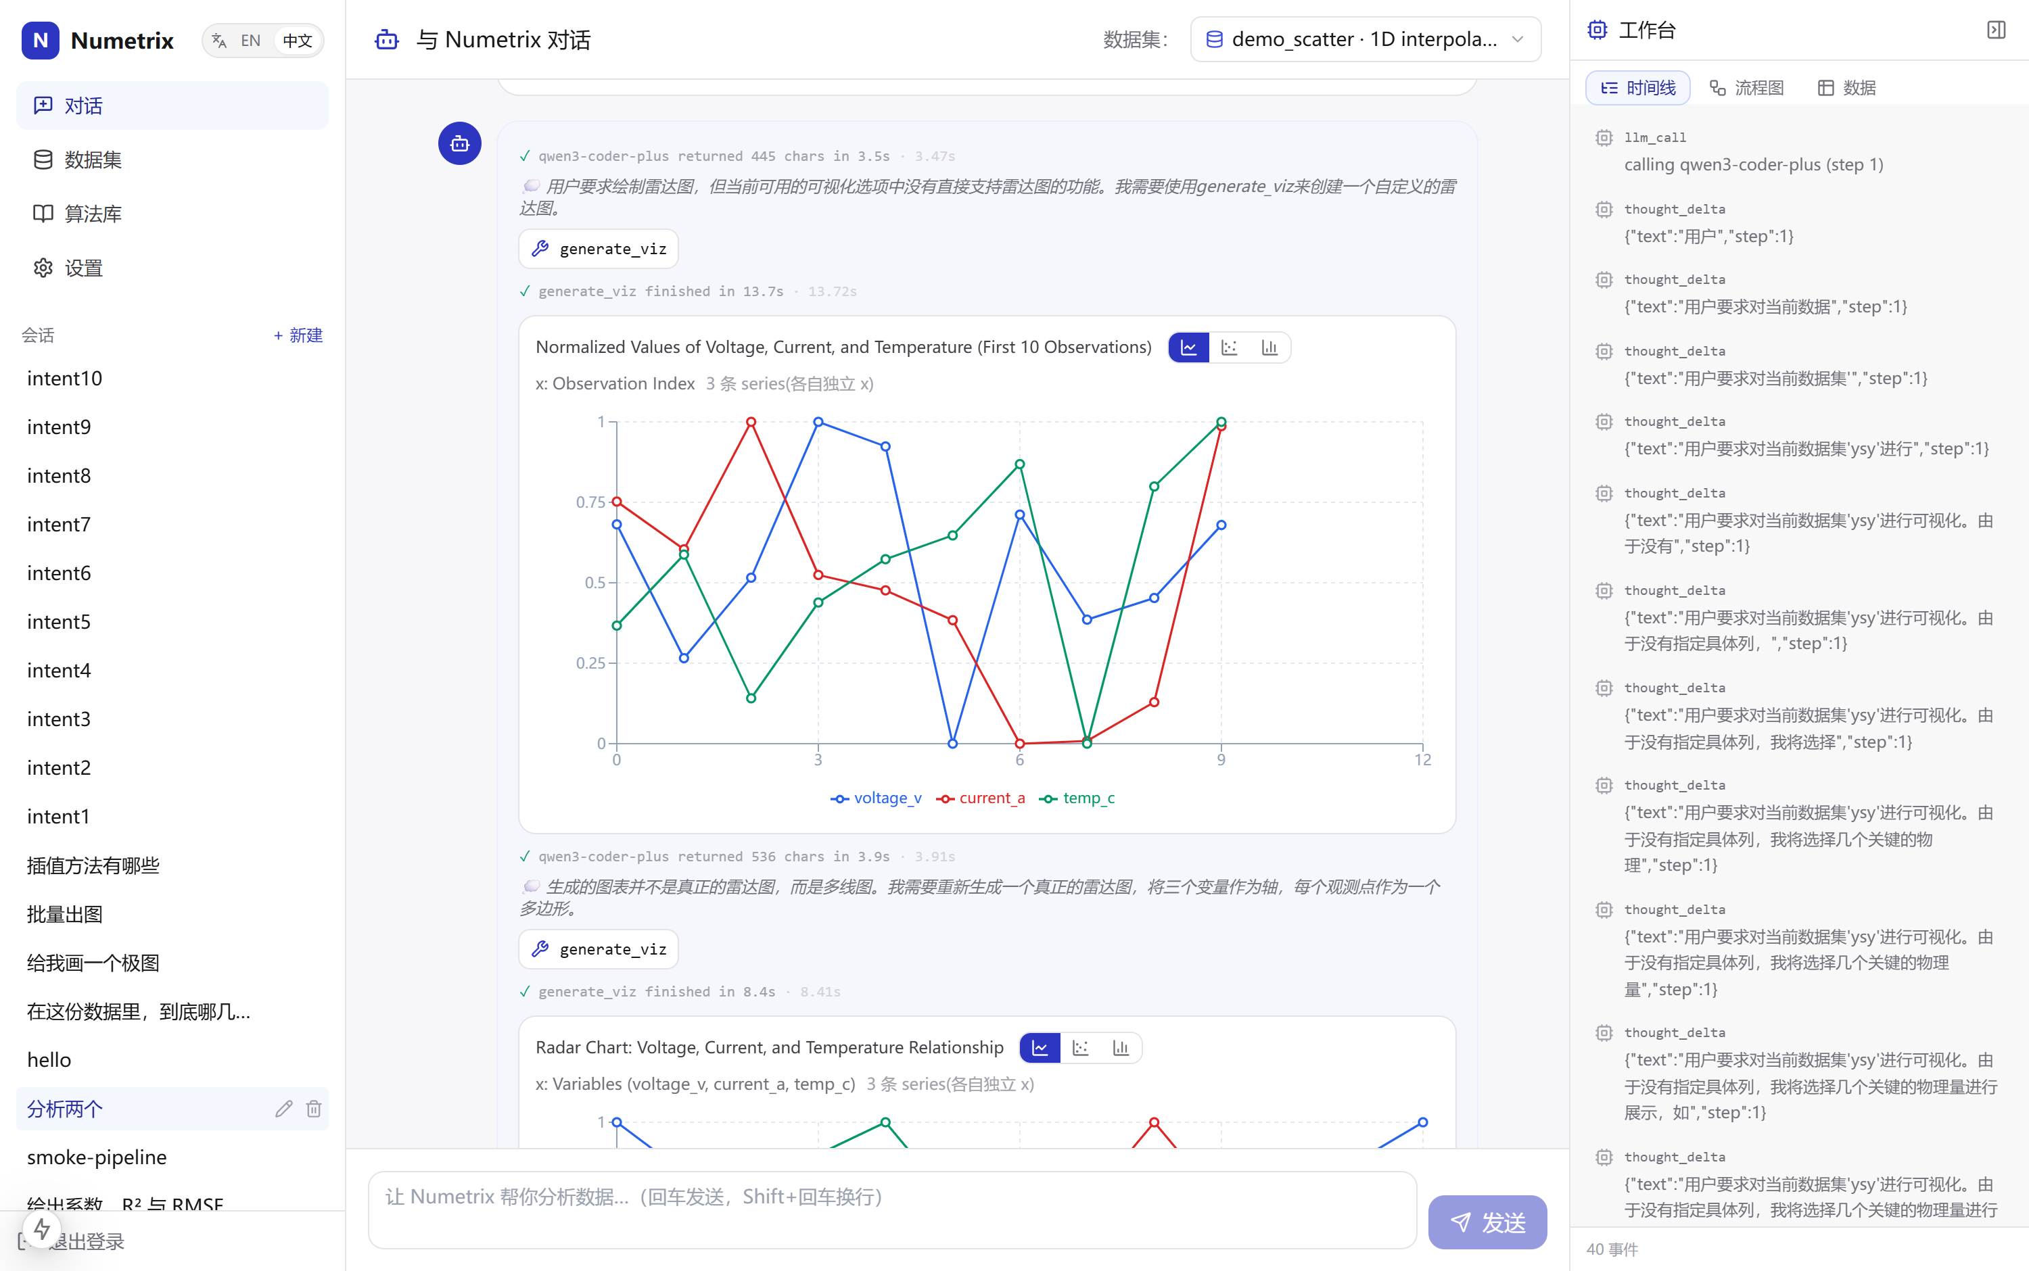
图 6 对话中由 AI 生成的交互式图表（折线 + 雷达），右侧为执行过程
5.2 数据集与血缘管理
数据被组织成「血缘 DAG」而非一堆文件：每一次变换都会物化成带血缘的派生数据集。
• 源数据 / 派生数据 / 中间结果（默认临时、可一键清理）。 分层展示：
• 每个派生数据都记录「来自哪个数据 + 用了哪个算法 + 什么参数」，可逐阶段查看、对比、分支。 可追溯：
• 好的中间结果可「留存 / 钉住」，无用的中间结果可批量回收，节省空间。 留存与回收：
为什么重要：「可追溯 = 可复现 = 可验证」——这是让分析结果可信的工程底座，也是与通用工具的根本区别之一。
5.3 算法库与手动运行（不依赖 AI）
内置 29 个算法，按类别浏览。除了让 Agent 调用，你也可以完全手动、零大模型地运行——这对要把数字交付给客户的场景尤为重要。
• 选算法 → 查看原始数据 → 填参数（或点「AI 推荐参数」）→ 执行 → 「解读结果」/「报错人话解释」/ 导出 CSV·Excel。 操作路径：
• 手动运行不消耗大模型额度，参数与结果可复现。 完全可审计：
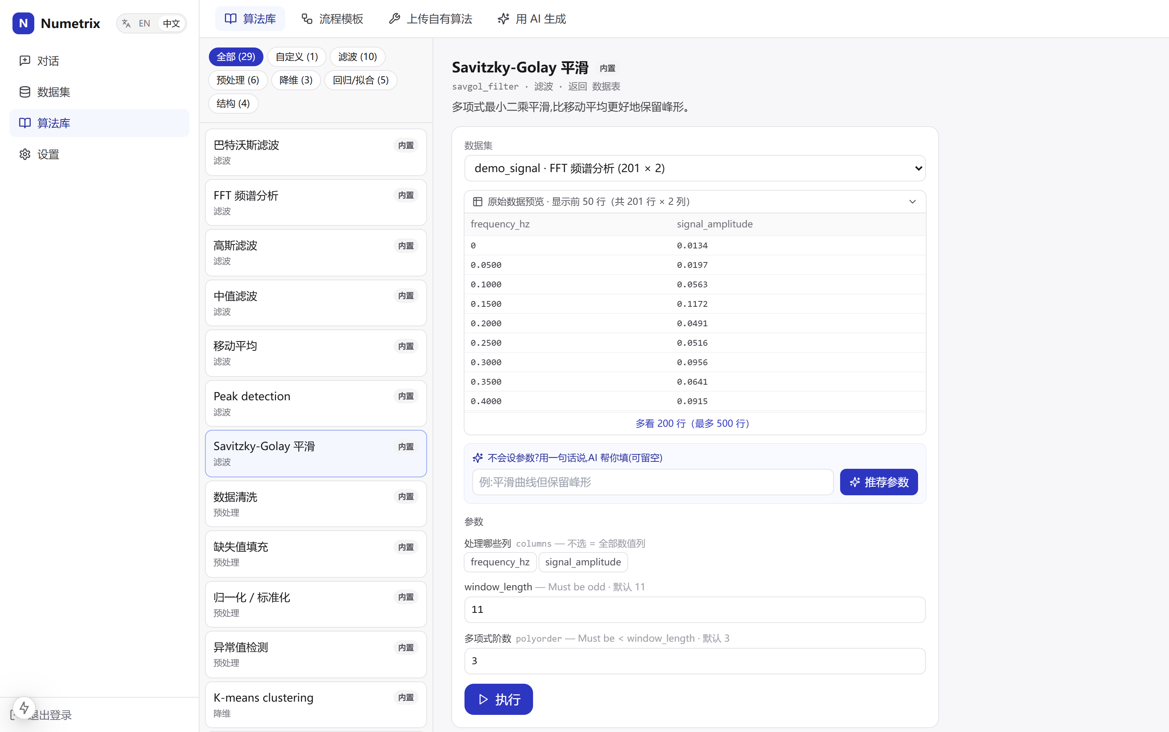
图 7 算法运行面板：以 Savitzky-Golay 为例，左侧分类、中部数据预览与参数
5.4 自我扩展：AI 当场写「解析器 / 算法 / 可视化」
当能力缺失时，RLab Cortex 让 AI 现场编写代码，并经过沙箱测试与你的确认后留存为可复用资产。
• 遇到没见过的文件格式，AI 现写 parser，校验通过才落地为数据集。 缺解析器：
• AI 写算法 → 沙箱自动测试 → 通过即注册为可调用工具，同一轮对话即可使用。 缺算法：
• 固定图表表达不了时，AI 写出图规格，前端仍可交互调整。 缺图表：
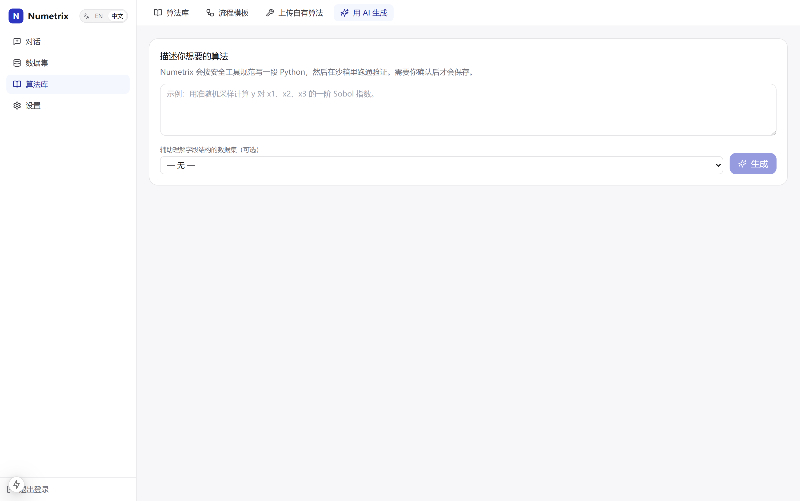
图 8 「用 AI 生成」算法：描述需求，AI 写码并经沙箱测试
安全：三道安全闸门：AST 白名单校验（拒绝 import os / eval 等）· 沙箱执行（超时 / 受限内置 / 断网）· 自动测试通过 + 人工确认才入库。已验证：杀死死循环、拒绝恶意导入、内存超限干净退出。
5.5 交互式可视化
图表不是死图：AI 生成图表规格后，你可在前端自选 x / y / 系列 / 图型，并把多个数据集叠加对比。
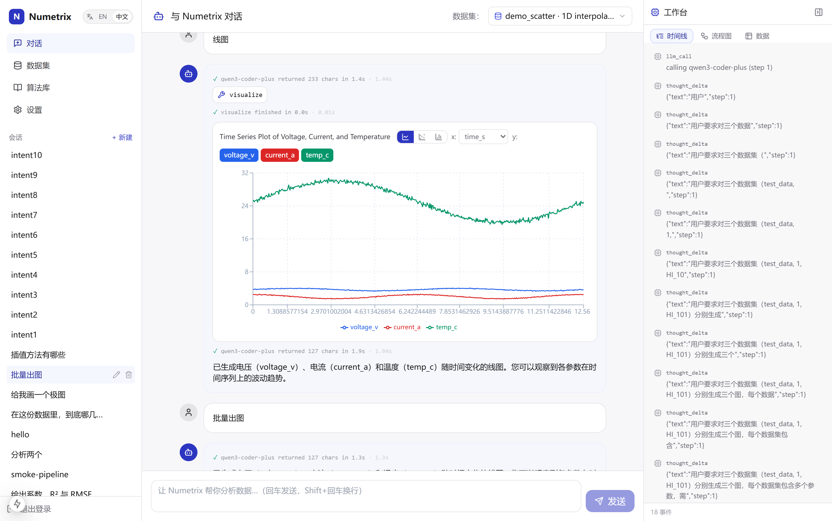
图 9 批量为多个数据集出图，并在同一视图中对比
5.6 CAE / CFD 与 3D 网格
面向仿真后处理：可直接读取 CGNS 等仿真算例，并以交互式 3D 点云呈现。
• ysy.cgns —— 69,328 个网格点 × 88 个物理场（压力 / 速度 / 马赫数 / 温度等）。 真实算例：
• 按任意物理场着色、轨道缩放；几何直接来自已存数据表，无需重读原文件。 交互式 3D：
• 该算例为 ADF 格式，meshio / h5py 解析失败，而本产品用 VTK 在约 0.2 秒读出。 通用工具做不到：
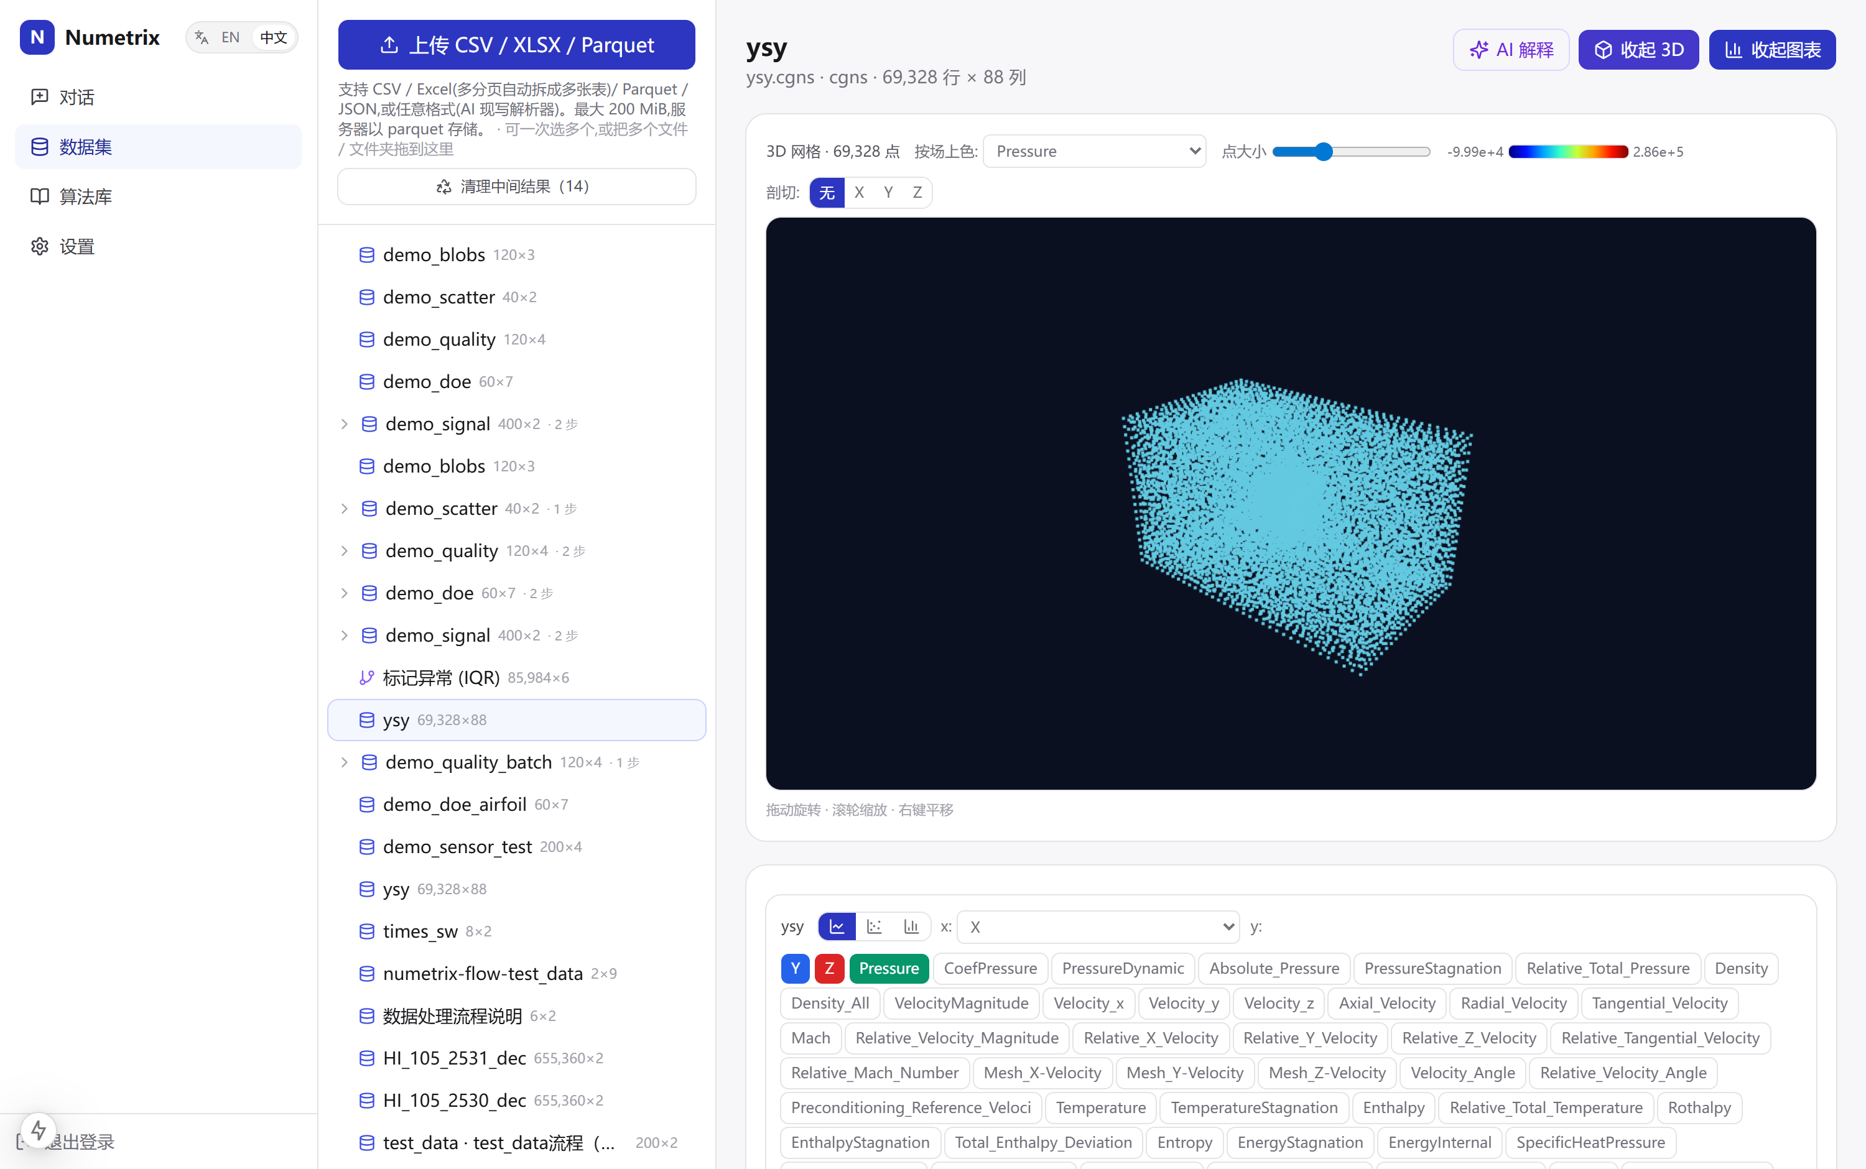
图 10 3D 网格点云查看器：按压力着色，右侧为 88 个物理场列表
5.7 流程模板与「小程序」
把一次对话的处理流程沉淀成可复用流水线，再发布成给非专家直接运行的「小程序」。
• 拖拽编排「输入 → 去噪 → 异常检测 → 归一化」，逐节点改参、增删、排序。 可视化画布：
• 一套逻辑存成模板，换数据集一键回放，逐步落为带血缘的派生数据。 保存为模板：
• 非专家只需「选数据 + 填暴露的参数 + 跑」，并看到可信的处理过程。 发布为小程序：
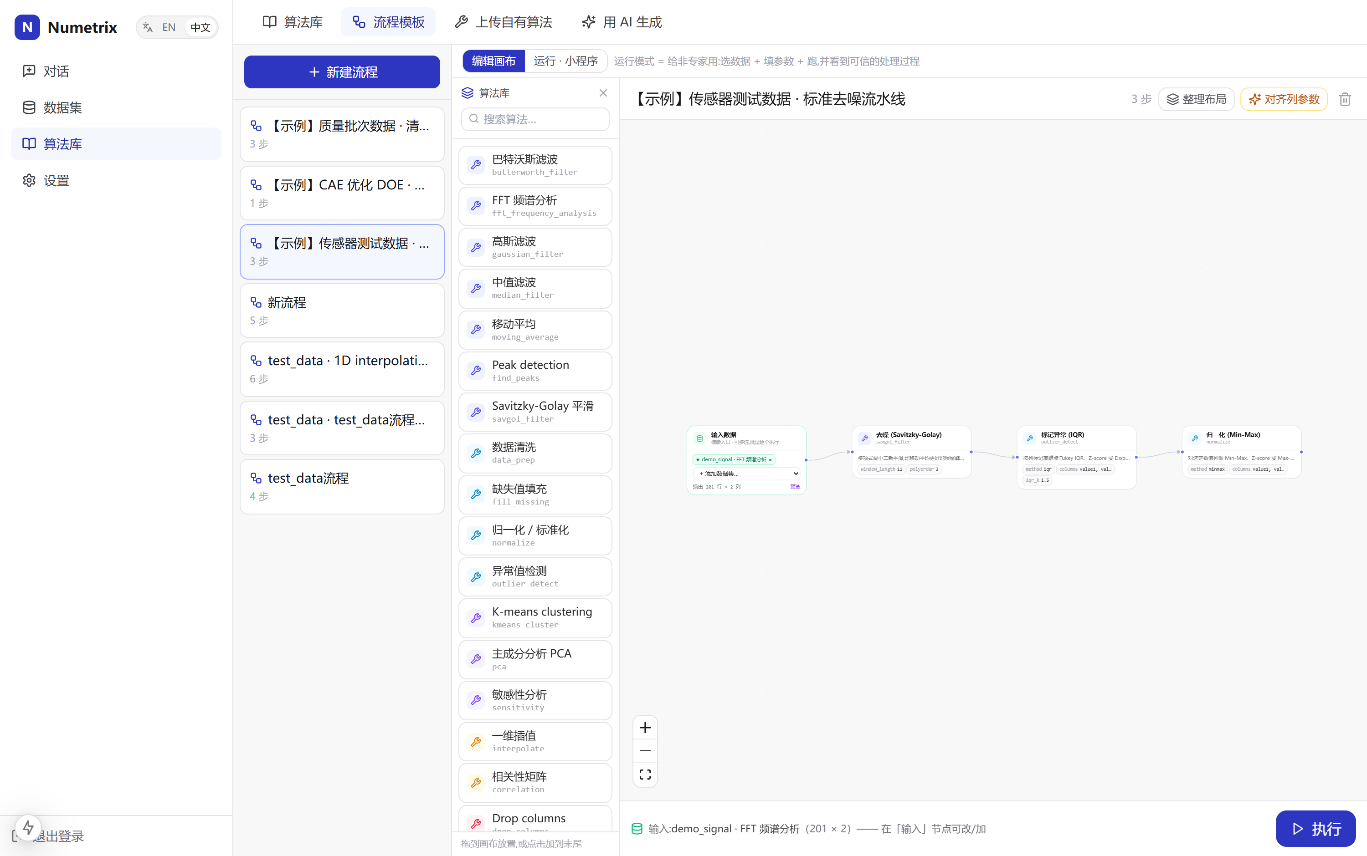
图 11 可视化流程画布：传感器测试数据标准去噪流水线
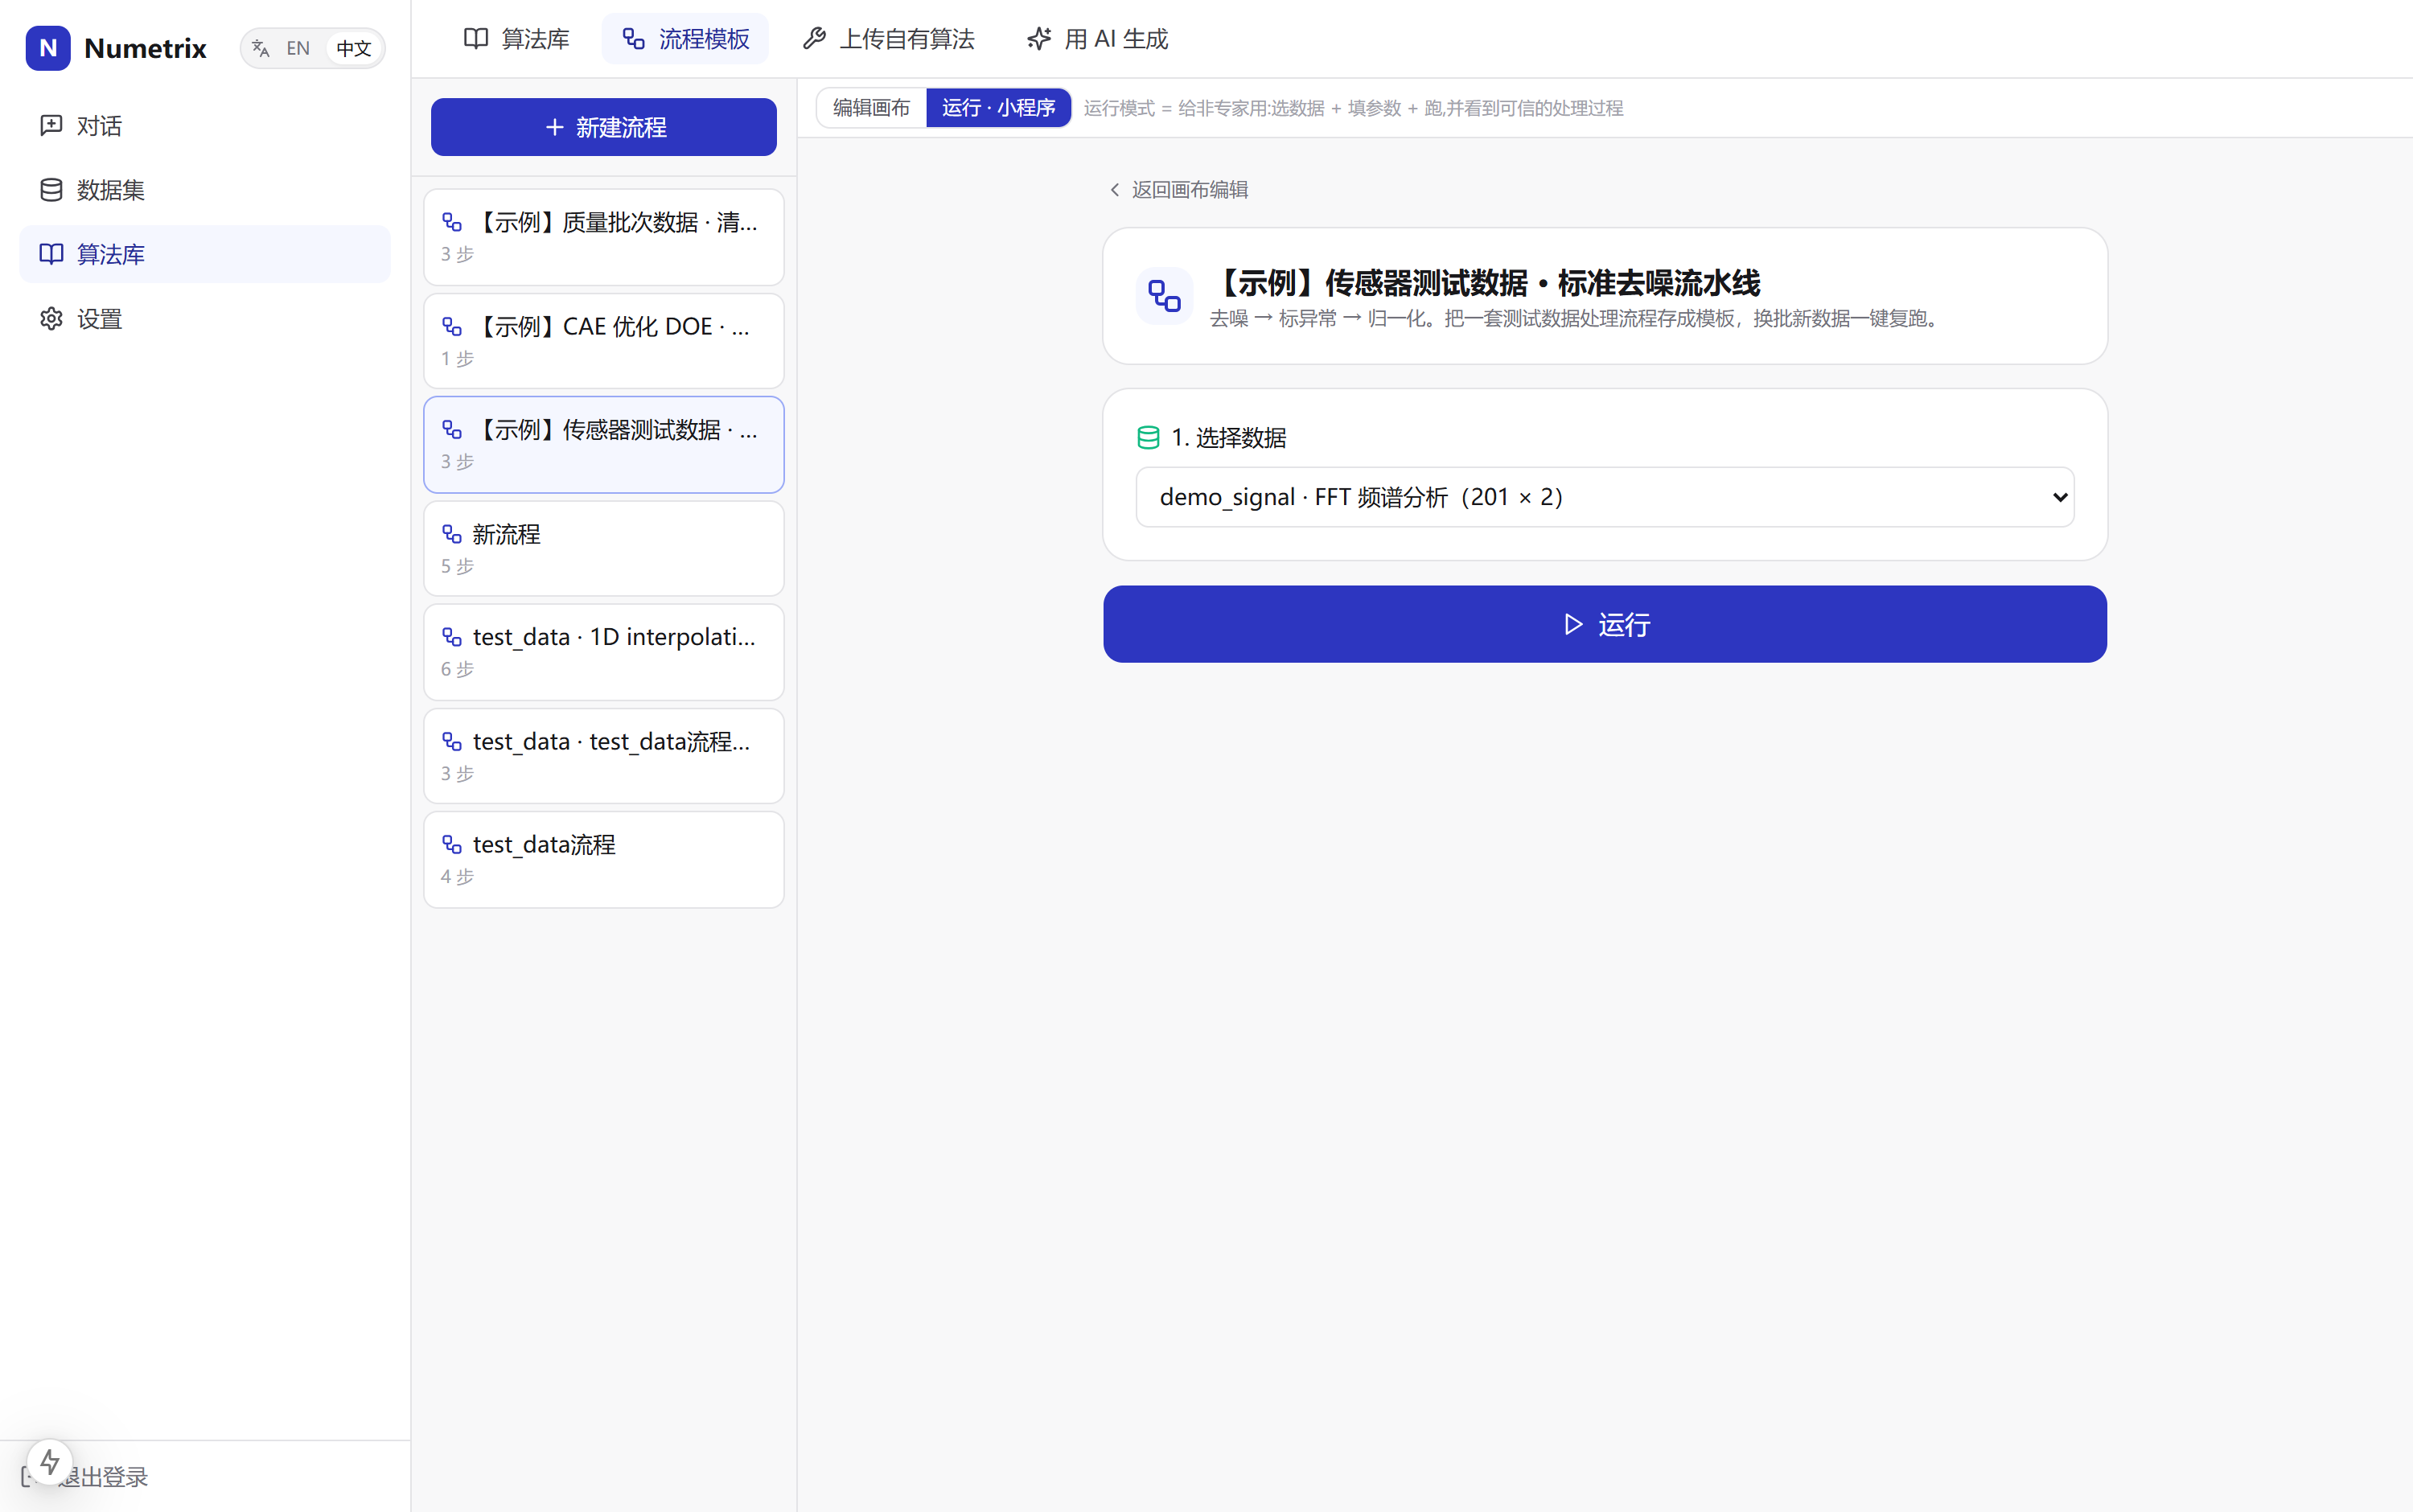
图 12 「小程序」运行模式：面向非专家的极简界面
5.8 设置与多模型 BYOK
支持任意 OpenAI 风格接口，默认 DeepSeek，可切换 OpenAI / Claude / 本地 Ollama；可自带 Key，不绑死单一供应商。
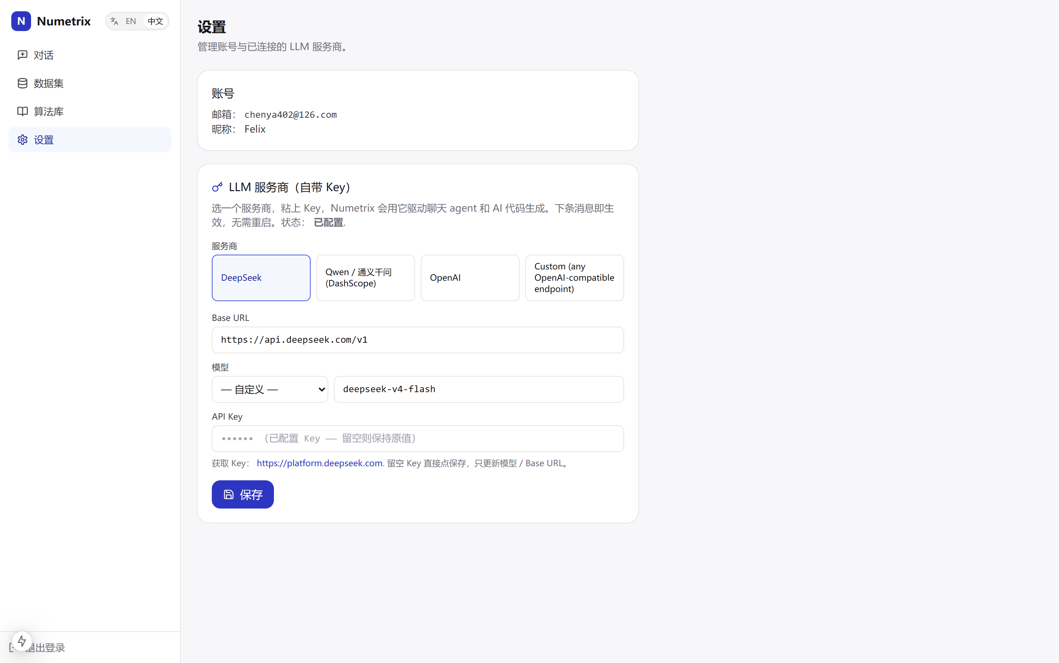
图 13 设置页：配置大模型供应商与 API Key
六 内置算法清单（29 个）
以下为当前算法库的完整清单。来源标注：builtin = 内置经典算法；user = 用户上传；ai = AI 生成并经沙箱测试。
类别 | 算法名称 | 标识 (slug) | 说明 | 来源
滤波 | Savitzky-Golay 平滑 | savgol_filter | 保边平滑去噪，保留峰形 | builtin
滤波 | Butterworth 滤波 | butterworth_filter | 按频率去噪（零相位低/高通） | builtin
滤波 | 高斯滤波 | gaussian_filter | σ 可控的平滑 | builtin
滤波 | 中值滤波 | median_filter | 抑制偶发尖峰 / 毛刺 | builtin
滤波 | 移动平均 | moving_average | 滑动均值平滑 | builtin
滤波 | 峰值检测 | find_peaks | 定位信号的峰 / 局部极大 | builtin
滤波 | FFT 频谱分析 | fft_frequency_analysis | 找主导频率 / 周期成分 | builtin
预处理 | 数据清洗 | data_prep | 去重 + 去除空值 | builtin
预处理 | 缺失值填充 | fill_missing | 线性 / 前后向 / 均值 / 中位数等 | builtin
预处理 | 归一化 / 标准化 | normalize | min-max / z-score / max-abs | builtin
预处理 | 异常值检测 | outlier_detect | IQR / z-score / Dixon Q（小样本） | builtin
回归/拟合 | 线性回归 | linear_regression | OLS，含 R² 与 RMSE | builtin
回归/拟合 | 多项式回归 | polynomial_regression | 阶次 1–10 | builtin
回归/拟合 | 非线性曲线拟合 | curve_fit | 指数 / 对数 / 幂 / S 形 | builtin
回归/拟合 | 相关性矩阵 | correlation | Pearson / Spearman / Kendall | builtin
回归/拟合 | 一维插值 | interpolate | 线性 / 三次 / 二次 / 最近邻 | builtin
降维 | 主成分分析 PCA | pca | 线性或核 PCA（rbf/poly 等） | builtin
降维 | 敏感性分析 | sensitivity | 相关 / Morris / 方差法 | builtin
降维 | K-means 聚类 | kmeans_cluster | 自动选 k 的聚类 | builtin
结构 | 转置 | transpose | 行列翻转（可选索引列） | builtin
结构 | 表达式派生列 | derived_column | 安全 pandas 表达式新建列 | builtin
结构 | 删除列 | drop_columns | 删除不需要的列 | builtin
结构 | 分组聚合 | group_aggregate | 按类别汇总（mean/sum/std 等） | builtin
自定义 | 斐波那契生成器 | fibonacci_generator | 用户上传示例算法 | user
AI 扩展 | 基础统计量 | calculate_basic_statistics | 均值/标准差/极值等 | ai
AI 扩展 | K-Means（自动 k） | kmeans_clustering | 数值列 K-means 聚类 | ai
AI 扩展 | 峰值检测器 | peak_detector | 检测信号局部极大 | ai
AI 扩展 | Y=0 切面中点提取 | extract_mid_x_points_on_y_zero_slice | CAE 切面取中点（AI 现写） | ai
AI 扩展 | FFT 频域分析 | fft_frequency_analysis_ai | 时域转频域分析 | ai
会生长的库：算法库会随使用增长：你上传的脚本、以及 AI 生成并通过测试的算法，都会成为团队可复用的资产。
七 支持的数据格式
类型 | 格式 | 说明
表格 | CSV / TSV / Excel(xlsx) / Parquet / JSON | 原生读取；多 sheet Excel 自动拆为多张表
文本/文档 | txt / dat / 自定义分隔 | 未知格式由 AI 自动生成解析器，校验通过后入库
文档 | Word(docx) / PDF | 抽取为结构化表格
仿真/网格 | CGNS / VTK / STL | 读取为「点 + 物理场」表，支持 3D 点云；兼容 ADF 与 HDF5
八 部署与运维
本地开发
• FastAPI，默认端口 8077（Python 3.12+）。 后端：
• Next.js 15，默认端口 3000（Node 22+）。 前端：
一键云部署（推荐）
已在阿里云 ECS / 腾讯云 CVM 验证。在服务器上执行：
DEEPSEEK_API_KEY=sk-... PUBLIC_PORT=80 bash deploy/deploy.sh
• 安装 Docker、识别中国网络并切换 daocloud 镜像、生成 JWT 密钥、构建并启动 nginx + 前端 + 后端、健康检查并打印公网地址。 脚本自动：
• sqlite / parquet 落在 Docker 卷，可平滑升级到 Postgres + S3。 数据持久化：
技术栈：整套技术栈：FastAPI + Next.js 15 + 跨平台 Python 沙箱 + 多阶段 Docker + nginx 反代。一条命令即可上线。
九 试用贴士与常见问题
问题 / 场景 | 建议
想完全离线、可审计地算 | 用「算法库」手动运行，不消耗大模型额度，参数与结果可复现
对话没反应 / 报需要 Key | 到「设置」填入大模型 API Key（BYOK），或确认部署方已配置
上传了没见过的格式 | 直接传即可，AI 会写解析器；预览确认无误后再入库
中间结果太多 | 在「数据集」点「清理中间结果」批量回收，重要的先「留存 / 钉住」
想把一套流程给同事用 | 在「算法库 → 流程模板」保存流程，发布为「小程序」运行模式
仿真算例打不开 | CGNS / VTK / STL 直接上传，系统用 VTK 读取并支持 3D 查看

— 文档完 —

